KLUBB: |  |  | 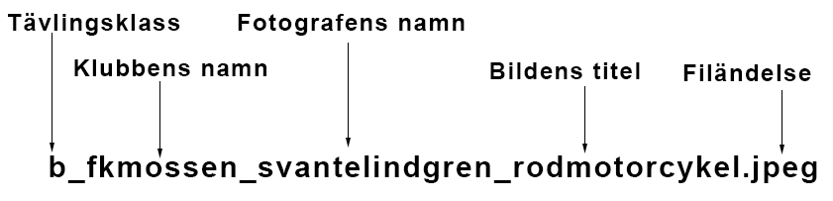
Fyll i följesedeln noga, använd dator, använd en ny rad för varje bild Exempel:
Klubbens namn  (t.ex FK Mossen) | Fotografens namn  (t.ex Svante Lundgren) | Bildtitel  (t.ex Röd motorcykel) |  | Filnamn  (t.ex b_fkmossen_svantelindgren_rodmotorcykel.jpeg)

